昆山市爱心学校
2019年创建昆山市文明校园自我测评表

测评项目 | 五、校园文化建设
测评  内容 | 2）体现德育、智育、体育、美育要求，精心设计和组织开展形式多样的校园文化活动。
测评要求 | 1、经常开展劳动技能、科技体验、文娱体育等校园文化活动，内容丰富、特色鲜明、吸引力强；  2、注重诗教乐教，组织学生观看“昆曲、评弹等为在校学生公益演出”，开展高雅艺术进校园等活动；依托乡村学校少年宫等阵地，实施优秀传统文化传承计划，开展经典阅读、诗歌诵读等活动；  3、传播志愿服务文化，培育志愿服务精神；开展“文明小义工”
自评  简述 | 我校结合多样性的主题纪念日，举行适切的实践活动，促进学生健康人格的形成和发展。每年举办校园艺体节、展能节，丰富校园生活，锻炼学生能力，营造了良好的育人氛围。
材料  目录 | 1．“中小学生安全教育日”专题教育活动材料
材料  目录 | 2．爱心学校第十届艺体节活动方案
材料  目录 | 3．班级韵律操比赛材料
材料  目录 | 4．第四十三届春季运动会材料
材料  目录 | 5阅读经典 浸润书香——我校举行“庆六一”经典诵读比赛
分值 | 5 | 自评分 | 5 | 材料负责人 | 卞卫芬

关爱生命 快乐成长
——我校组织学生开展“中小学生安全教育日”专题教育活动
[发布时间：2019年4月28日]
3月25日是第24个“全国中小学生安全教育日”，为强化学生安全教育意识，远离伤害和危险，提高防范自救能力，保障安全而健康成长，我校组织学生开展了“中小学生安全教育日”专题教育活动。
学生层面，班主任通过“苏州市安全教育平台”提供的“全国中小学生安全教育日”视频及相关资源，在课堂上进行生命教育教学，让学生懂得生命的珍贵，远离伤害和危险，增强自我保护意识。家长层面，让家长通过平台学习相关安全教育视频材料，了解青少年心理问题形成的原因，学会与孩子有效沟通，建立良好的亲子关系，能及时发现孩子的危险信号并妥善处理。
生命重于泰山，安全高于一切，学校通过专题教育活动，帮学生树立了安全意识，掌握了安全知识，提高了自护自救能力。
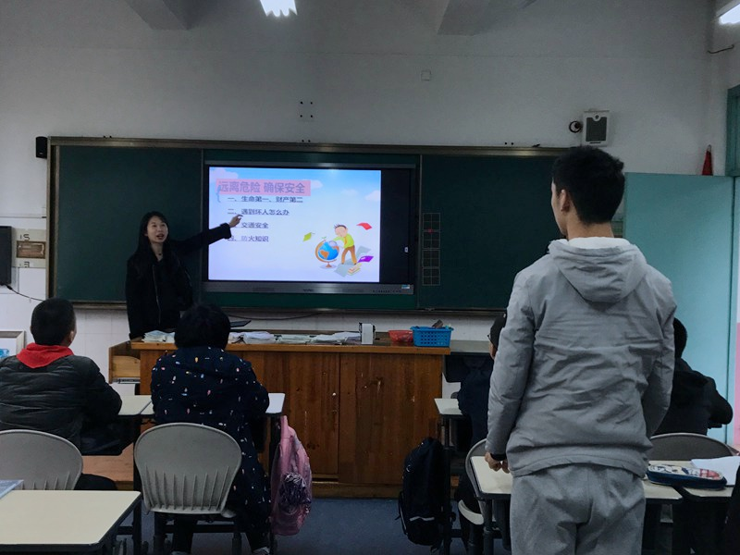

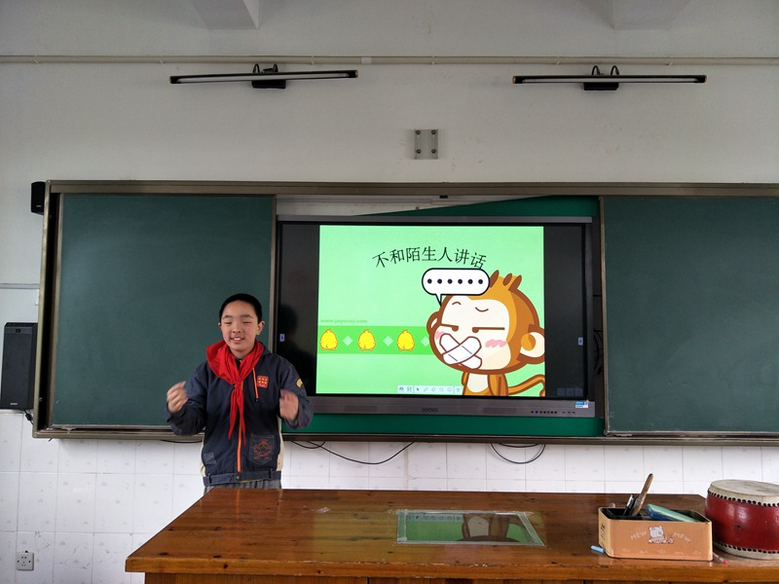

昆山市爱心学校第十届艺体节活动方案

二○一九年三月一日
为深化我校“尊重生命，和谐发展，实现价值”的办学理念，展示学校艺体教育成果，特举行第十届校园艺体节。
一、活动目的
通过开展丰富多样的艺体活动，挖掘学生潜能，补偿其缺陷，培养其能力，促进学生全面发展，让每一个孩子在活动中通过不懈的努力获得成功的体验，享受学习的快乐，成长的快乐。
二、活动时间：
3月1日～6月1日
三、活动主题：
阳光下成长
四、活动要求
1、为所有的师生提供展示平台，要让全体师生在活动中得到锻炼、得到发展。
2、做到分工负责，责任明确，准备充分，体现协作精神。
3、整个艺体节的系列活动要有序的开展和进行，各负责人要关注过程，全体教职员工要以主人翁的态度积极参与，确保活动顺利开展。
4、德育处及班主任负责好学生纪律教育、安全教育。
六、艺体节活动内容及流程表
序号 | 时间 | 活动内容 | 活动地点 | 参加对象 | 负责老师
1 | 3月6日 | 昆山市女职工插花技能比赛 |  | 陈朱琴
2 | 3月 日 | 参加市教育工会庆“三八”教师书画比赛 |  | 邹雯雯 | 池鹰
3 | 3月7日 | 组织青年教师进行粉笔字书写培训 | 本校书法室 | 青年教师 | 王敏华
4 | 4月2日 | “寂静之声画展”颁奖仪式 | 多功能厅 | 相关单位、聋生 | 邹雯雯
5 | 4月10日 | 参加“劳动者之歌”昆山市第十五届职工美术书法摄影展 | 侯北人美术馆 | 邹雯雯、张丽芳 | 池鹰
6 | 4月11日 | 组织青年教师进行毛笔字书写培训 | 本校书法室 | 青年教师 | 王敏华
7 | 4月15日 | 参加“国家资助 助我飞翔”学生书法作品征集评选活动 |  | 部分学生 | 王敏华
8 | 4月26日 | 参加昆山市中小学生艺术节书法、绘画作品评比活动 |  | 部分学生 | 敏、邹
9 | 4月24—25日 | 第42届春季田径运动会 | 体育场 | 全体师生 | 敏、池、黄
10 | 4月24日上午 | 广播操比赛 | 体育场 | 全体师生 | 卞、黄
11 | 4月24日下午 | 第10届亲子运动会 | 体育场 | 培智部学生、家长 | 池、卞、黄
12 | 4月25日上午 | 第10届趣味运动会 | 体育场 | 培智部学生 | 池、黄
13 | 4月25日下午 | 教职工休闲运动会 | 体育场 | 全体教职工 | 池、汪、娟
14 | 4月30日 | 参加苏州市第五届中小学教师书法大赛 |  | 青年教师 | 敏
15 |  | 参加嘉昆太“红色经典”诵读比赛 |  | 部分学生 | 李晞晨
16 |  | 嘉昆太“特奥融合滚球”比赛 |  | 部分学生 | 汪雷
17 | 5月4日 | “青春礼 我的梦”入团仪式 | 多功能厅 | 中高年级学生 | 张丽芳
18 | 5月中旬 | 台协妇慈会庆六一爱心联谊会 | 多功能厅 | 全体师生 | 糜、卞
19 | 5月21日 | 学校硬笔字比赛 | 食堂 | 全体学生 | 敏、金
20 | 5月31日 | 庆“六一”诵读比赛、学生成长礼、闭幕式 | 多功能厅 | 全体学生 | 卞卫芬、张丽芳

舞动韵律 展现自我 ——我校举行班级韵律操比赛
为进一步推进我校阳光体育的发展，展示学生的风采风貌，树立“健康第一”的观念，规范学生的韵律操动作，4月25日上午，我校举行了以班级为单位全员参与的韵律操比赛。
经过教师们的精心编排，学生们的努力练习，参赛班级个个着装统一、步伐整齐、精神饱满，按照年级分成低中高三组进行比赛。随着出操音乐《心愿便利贴》的响起，孩子们在班主任老师的带领下有节奏地舞动韵律，伸臂、踢腿、扭腰、旋转……那朝气蓬勃、阳光快乐的精神风貌让整个赛场上充满了活力，展示了我校学生健康快乐、阳光向上的精神。最终，评委们根据评分标准严格打分，最终评出一、二、三等奖若干名。
本次比赛，是学校积极开展阳光体育运动的一次集中展示，不仅激发了学生参与阳光体育运动的热情，也增强了学生热爱班级、热爱学校的情感。
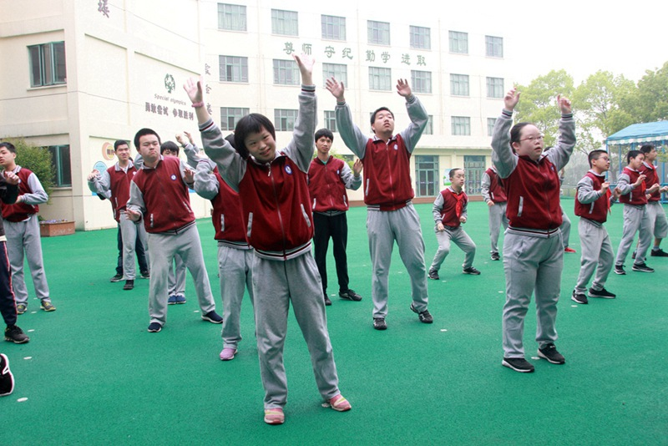
1

我运动 我快乐
——我校举行第四十三届春季运动会
为进一步推进我校阳光体育的发展，锻炼健康体魄，提高运动水平，4月24、25日两天，我校举行了第四十三届春季运动会。
伴随着青春激扬的韵律操比赛，2019年校春季运动会正式拉开了帷幕。学校根据不同年段学生的运动能力和实际水平，设置了“跳跃毛毛虫”、“趣味套小象”、“障碍接力跑”、“飞速风火轮”四个集体比赛项目和“大脚丫”、“袋鼠跳”、“推小车”、“滚轮胎”、“跳羊角球”、“运球跑”、“夹球跳”等个人比赛项目。
赛场上，运动员们尽情挥洒汗水，相互传递“友谊第一、比赛第二”的体育精神，场边的同学们也不遗余力为运动员呐喊助威，将和谐友爱、健康向上的精神在赛场上传递开来。
在学校领导的精心组织安排和全校师生的共同努力下，本次运动会圆满落幕。它不仅体现了师生们乐观、积极、向上的精神风貌，更充分体现了孩子们“我运动、我快乐”的精神风貌。
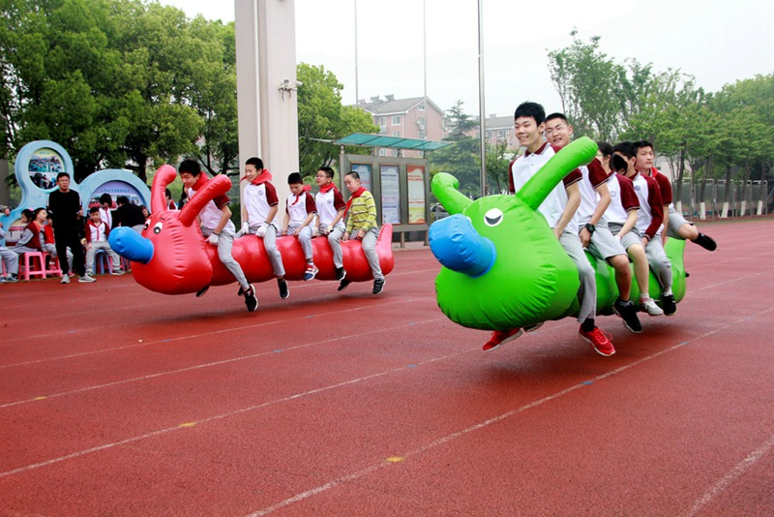
1

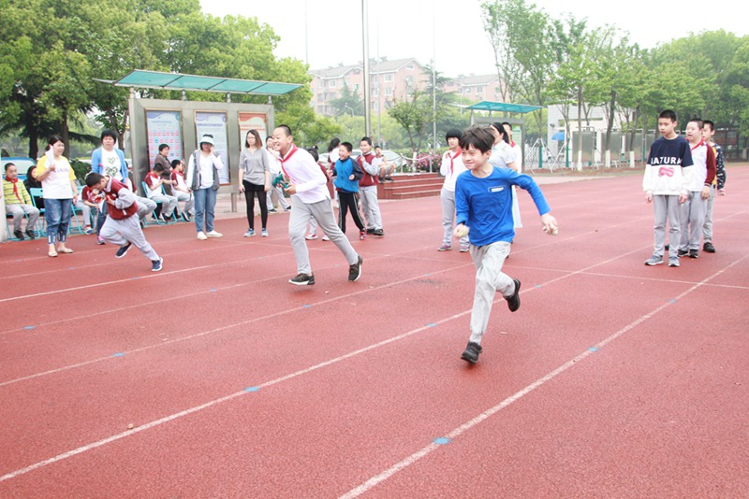
3

阅读经典 浸润书香
——我校举行“庆六一”经典诵读比赛
[发布时间：2019年5月31日]
中华经典意蕴丰厚，博大精深，情趣盎然。为更好地弘扬中华民族的优秀传统文化，营造浓郁的书香校园氛围，6月1日上午，我校举行了“庆六一”经典诵读比赛，全校以班级为单位全员参加了此次活动。
同学们感情充沛，语调抑扬顿挫，再一次诠释了经典诗文在朗诵上平仄、押韵的美感。美文的魅力，经典的内涵，诵读的悠扬，唯美的画面，优美的动作，还有诵读与音乐的融合，为在场的师生们献上了经典的视听盛宴，让在座的所有人都再一次感受到了中华文化的无穷魅力。经过激烈的角逐，最后评出集体一、二、三等奖若干名。
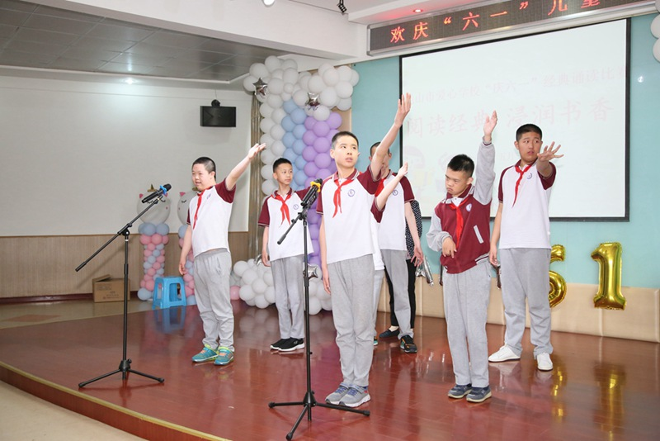
培八班《我爱你，祖国》
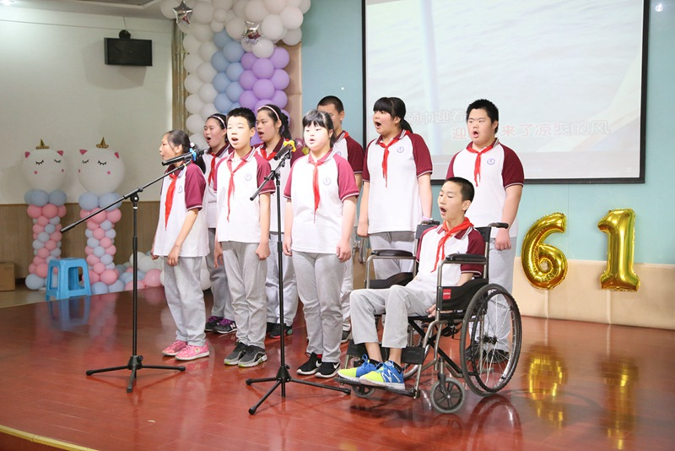
培九班《让我们荡起双桨》
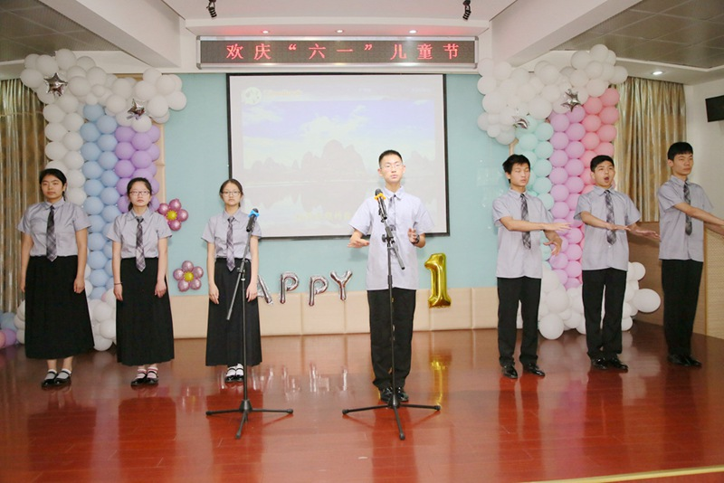
聋八《我们爱你啊！中国》

